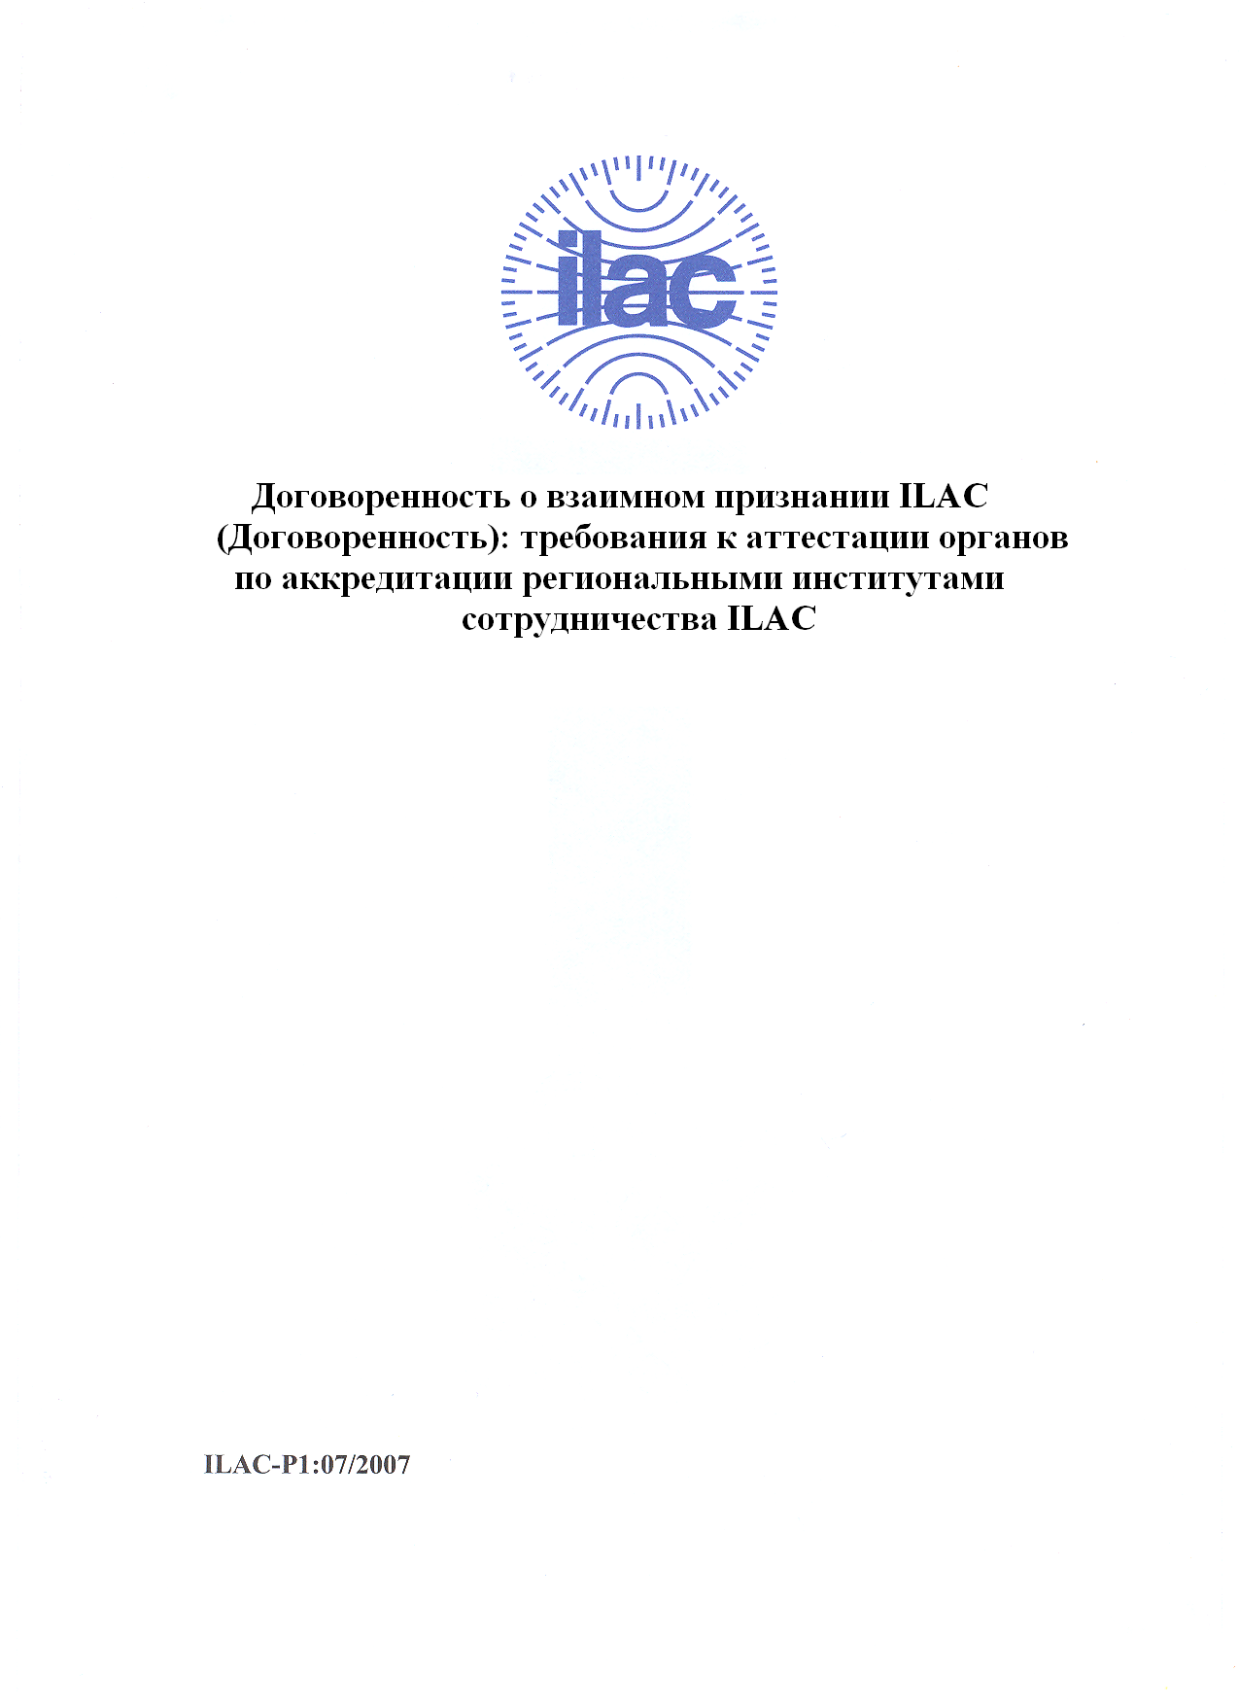

СОДЕРЖАНИЕ

ПРЕАМБУЛА | 2
ЦЕЛИ | 2
АВТОРСТВО | 2
1. РАМКИ | 3
2. ОПРЕДЕЛЕНИЯ | 3
3. ПЕРЕЧЕНЬ ПРОЦЕДУР | 4
4. ЦЕЛИ АТТЕСТАЦИИ | 4
5. КРИТЕРИИ АТТЕСТАЦИИ | 4
6. ЗАЯВКИ НА АТТЕСТАЦИИ | 5
7. НАЗНАЧЕНИЕ ГЛАВЫ ГРУППЫ | 5
8. ДОКУМЕНТАЦИЯ, ПРЕДОСТАВЛЯЕМАЯ КАНДИДАТОМ | 5
9. ПРЕДВАРИТЕЛЬНАЯ АТТЕСТАЦИЯ | 7
10. СОСТАВ АТТЕСТАЦИОННОЙ ГРУППЫ | 8
11. АТТЕСТАЦИЯ | 8
12. ВНЕСЕНИЕ ПОПРАВОК И ЗАКЛЮЧЕНИЕ | 8
13. ОБЖАЛОВАНИЕ | 9
14. ОФИЦИАЛЬНЫЙ КОНТРОЛЬ И ПЕРЕАТТЕСТАЦИЯ | 9

ПРЕАМБУЛА

Международное объединение взаимодействия в сфере аккредитации, признанные органы по аккредитации лабораторий и их участники сотрудничают посредством Международной организации по сотрудничеству в области аккредитации лабораторий (ILAC). Главная цель ILAC – ввести в действие всемирную Договоренность по взаимному признанию (Договоренность). ILAC намерен продемонстрировать идентичность деятельности органов по аккредитации – членов ILAC в рамках этой Договоренности. Как следствие, компетентность лабораторий, аккредитованных такими органами, демонстрируется и признается всеми подписантами (в принятых рамках). Рыночные структуры могут более уверенно принимать сертификаты и отчеты аккредитованных лабораторий.

В настоящее время, данная Договоренность охватывает аккредитацию калибровочных и испытательных лабораторий. Предусматривается, что Договоренность о взаимном признании включит в себя аккредитацию инспекционных органов. ILAC намеревается сотрудничать с Международным форумом по аккредитации (IAF) и инспекционной отраслью в качестве развития Договоренности и её процедур.

ILAC устанавливает связь между региональными Договоренностями о взаимном признании и вдохновляет развитие регионального сотрудничества по всему миру. Для достижения целей Договоренности, ILAC будет делегировать свои полномочия региональным институтам сотрудничества (членам ILAC) для оценки, надзора и повторной оценки полноправных членов ILAC в их территориальных границах, а также возможность принятия решений о членстве в ILAC на данной территории. Официальное признание региональным институтом сотрудничества Договоренности ILAC базируется на внешней оценке компетентности института в практике и процедурах по реализации Договоренности, которую проводит команда, состоящая из представителей органов по аккредитации ILAC.

Оценка, относящаяся к развитию и поддержанию Договоренности ILAC проходит на двух уровнях:
- Оценка компетенции индивидуальных членов ILAC в сфере аккредитации; и
- Оценка компетенции институтов регионального сотрудничества в управлении региональными договоренностями о взаимном признании.

Процедуры, используемые ILAC на 2-м уровне описаны в IAF/ILAC A1 и ILAC-Р2.

Требования к процедурам, которые применяются региональными институтами при аттестации органов по аккредитации в целях реализации Договоренности описаны в IAF/ILAC A1 и данном документе.

ЦЕЛИ

Данный документ (вместе с IAF/ILAC A2) обеспечивает Совет по Договоренности ILAC критериями для оценки процедур, применяемых региональными институтами сотрудничества в процессе аккредитации в рамках Договоренности по взаимному признанию. Дата вступления в силу этих рекомендаций по аттестации – день, когда члены отметят их доступность на веб-сайте ILAC.

АВТОРСТВО

Эта публикация была подготовлена Комитетом по Договоренности ILAC и первоначально предназначена для оглашения Генеральной Ассамблеей ILAC в 2000 г. Данная исправленная версия включает несколько поправок, внесенных с начала действия Договоренности.

- РАМКИ

Данный документ (вместе с IAF/ILAC A2) определяет требования к процедурам, применяемым региональными институтами сотрудничества (членами ILAC) в процессе аттестации и переаттестации органов по аккредитации в рамках договоренностей по взаимному признанию.

Область, которую покрывают процедуры аттестации, описана в параграфе 3. Последующие параграфы 4-14 устанавливают минимальные требования ILAC по каждому из пунктов параграфа 3. Во многих случаях, эти требования дополняются «ПРИМЕЧАНИЯМИ» (курсивом), которые предлагают советы и руководства, основанные на опыте в сфере аттестации на сегодняшний день. Эти примечания могут быть использованы органами сотрудничества при составлении их процедур оценки, которые, однако, должны учитывать хотя бы минимальные требования.

Процедуры и требования, указанные ниже, одинаково применимы как к первоначальной аттестации органа по аккредитации, так и к последующим переаттестациям.

- ОПРЕДЕЛЕНИЯ

  - Кандидат: орган по аккредитации, который направляет заявку на подписание признанной Договоренности органа регионального сотрудничества ILAC.
  - Региональный институт: орган регионального сотрудничества ILAC. Этот термин также может относится к группе органов по аккредитации (возможно включая их участников), чьей целью является развитие и поддержание Договоренности о взаимном признании.
  - Член: орган по аккредитации, который является подписантом Договоренности ILAC.
  - Ассоциированный член: орган по аккредитации, который имеет право голоса на Генеральной Ассамблее ILAC, но не является подписантом ILAC, и соответственно, полноправным членом.
  - Аффилированный член: орган по аккредитации, который не имеет права голоса на Генеральной Ассамблее ILAC, но может участвовать в ее заседаниях.
  - Признание: действие ILAC после аттестации, проведенной по процедурам ILAC Р2, тем самым подтверждающее компетентность регионального института в реализации региональной договоренности о взаимном признании, которая может быть интегрирована в Договоренность ILAC; или действие после после аттестации, проведенной по процедурам ILAC Р3, тем самым подтверждающее возможность подписания Договоренности ILAC неаффилированными органами.
  - Совет по Договоренности: орган ILAC, принимающий решения по признанию региональных органов и присвоению статуса подписанта индивидуальным органам по аккредитации.
  - Мероприятия по проверке квалификации: для достижений целей данного документа, это все мероприятия органа по аккредитации, направленные на оценку деятельности, включая испытания, межлабораторные сравнения и измерительные проверки, совершаемые региональными институтами, органами по аккредитации, коммерческими организациями и другими участниками. Политика ILAC по участию в деятельности по проверке квалификации описана в ILAC Р9.

- ПЕРЕЧЕНЬ ПРОЦЕДУР

Процедуры аттестации, используемые региональными органами сотрудничества, должны затрагивать по меньшей мере следующие пункты:

Цели аттестации | см. параграф 4
Критерии аттестации | см. параграф 5
Заявки на аттестацию | см. параграф 6
Назначение главы группы | см. параграф 7
Документация, предоставляемая кандидатом | см. параграф 8
Предварительная аттестация | см. параграф 9
Состав аттестационной группы | см. параграф 10
Аттестация | см. параграф 11
Внесение поправок и заключение | см. параграф 12
Обжалование | см. параграф 13
Официальный контроль и переаттестация | см. параграф 14

- ЦЕЛИ АТТЕСТАЦИИ

  - Цели аттестации, проводимой региональными институтами сотрудничества, должны быть четко определены, и включать установление доверия участников к отчетам и сертификатам, выданным аккредитованными лабораториями. Аттестация должна быть сфокусирована на том, как кандидат гарантирует компетенцию аккредитованных лабораторий.
  - В целях достижения этой цели кандидатами, процедуры аттестации будут включать следующее:
    - Первоначальное определение документированных принципов и процедур кандидата, как указано в руководстве по качеству и прилагающихся документах;
    - Первоначальное определение документированных принципов и процедур по трассируемости результатов измерений, включая приемлемые пути к указанным ссылкам (см. ILAC Р-10) и погрешность измерений, как и участие в мероприятиях по проверке квалификации;
    - Оценка применения этих мер и процедур; и
    - Аттестация способности кандидата аккредитовать лаборатории, включая определение, обладает ли кандидат существенными доказательствами того, что лаборатории технически компетентны заниматься работой, на которую они получили аккредитацию.

- КРИТЕРИИ АТТЕСТАЦИИ

  - Стандарты
    - Процедуры потребуют от кандидатов соответствия положениям ISO/IEC 17011 для калибровки и аккредитации испытательных лабораторий.

  - Дополнительные требования
    - Кроме того, процедуры потребуют от кандидата использовать дополнительные требования IAF/ILAC A2 и:
    - Демонстрация соответствия релевантных документов серии ILAC P, которые устанавливают требования для Договоренности (доступны по адресу http://www.ilac.org).
    - Гарантия удовлетворения кандидатом подходящим требованиям мероприятий по проверке квалификации, как указано в ILAC 9.
    - Проведение каждым кандидатом на статус подписанта Договоренности кросс-граничной политики, принимая во внимание ILAC G21.

  - Мероприятия по проверке квалификации

Примечание: проверка квалификации – это один из важных инструментов, используемых лабораториями и органами по аккредитации для контроля над испытаниями и результатами калибровки, а также для верификации эффективности процесса аккредитации. Так, это важный элемент в достижении уверенности в компетентности подписантов и аккредитованных ими лабораторий, входящих в Договоренность.

    - Процедуры потребуют у кандидата демонстрации технической компетенции аккредитованных лабораторий в соответствии с IAF/ILAC A2 и дополнительными требованиями ILAC P9 для калибровки и/или испытаний.

  - Проведение испытаний и калибровки по субдоговорам

    - Каждый кандидат или подписант должен передавать аккредитацию лаборатории только в области той деятельности, которую может проводить сам. В случае, когда аккредитация предоставляется сообществу лабораторий, которое действует как группа с общей системой качества в условиях юридических обязательств по соглашению, рамки могут включать все виды деятельности, на которые данная группа имеет аккредитацию.
Однако, единая лаборатория группы не может приниматься за работу, на которую она не аккредитована.

- ЗАЯВКИ НА АТТЕСТАЦИЮ

  - Процедуры дают описание подачи заявки в соответствии с IAF/ILAC A2, часть 3, включая заполнение формы заявки (приложения 1 и 2 IAF/ILAC A2).

- НАЗНАЧЕНИЕ ГЛАВЫ ГРУППЫ

  - При назначении глав групп для конкретной аттестации, региональный институт сотрудничества должен следовать требованиям IAF/ILAC A2, приложение 3.

- ДОКУМЕНТАЦИЯ, ПРЕДОСТАВЛЯЕМАЯ КАНДИДАТОМ

  - Документы, которые необходимо предоставить главе группы, перечислены в процедурах аттестации с тем, чтобы провести полный обзор документов по требованиям применяемых стандартов ISO/IEC. Список документов обычно включает те, которые указаны в IAF/ILAC A2 (приложение 1, части 21 и 22) и:

    - перечень всех документов, форм, инструкций и т.п., используемых кандидатом;
    - документ, дающий постатейно перекрестные ссылки на требования кандидата и стандартов ISO/IEC и ILAC P1, п. 5.2 и 5.3;
    - порядок трассируемости результатов измерений;
    - в случае, если кандидат – это калибровочная лаборатория, документы с требованиями к таким лабораторий для расчета и отчета о погрешностях измерений (это может быть простая ссылка на документ, подготовленный другим международным/региональным органом);
    - порядок надзора и переаттестации аккредитованных лабораторий;
    - порядок реализации и проведения мероприятий по проверке квалификации;
    - обобщенный список всех мероприятий по проверке квалификации за последние 5 лет, включая перечень всех программ, организованных всеми региональными институтами сотрудничества, в которых принимали участие аккредитованные лаборатории и кандидаты;
    - рабочие процедуры, охватывающие деятельность по проверке квалификации, включая критерии статистической оценки и процедуры исправлений (где возможно);
    - если возможно, список недавних международных сличений, в которых принимали участие национальные метрологические институты или назначенные органы (например, Международного бюро мер и весов или региональной метрологической организации), или, в случае наличия, ссылку на характеристики национального метрологического института на сайте Международного бюро мер и весов);
    - любые другие документы, описывающие механизм действия системы аккредитации, включая ежегодные доклады, опросы, информационные бюллетени, руководства и т.д.;
    - копия каталога органа или другой перечень, информирующий и названии и области действия каждой аккредитованной лаборатории;
    - детализированные описания существующих и предполагаемых областей аккредитации всех лабораторий, которые нужно посетить в процессе предварительной и основной аттестации;
    - описание всех отдельных служб и филиалов органа, действующих за рамками аккредитации (например, составление стандартов, и т.д.);
    - детали любой национальной или международной официальной договоренности или признания, стороной которого является данный орган, включая государственные органы, частные организации, другие системы аккредитации и т.д.;
    - отчеты или недавние мероприятия по аттестации, проведенные другими относящимися организациями, если есть;
    - последние отчеты внутренних проверок; и
    - последний обзор по управлению.

  - Должны быть условия проведения процесса рассмотрения документов. Документ должен быть рассмотрен главой группы в соответствии с IAF/ILAC A2, приложение 3, и данным документом. Отчет о несоответствиях в документации с требованиями внести поправки должен быть подготовлен до продолжения процесса аттестации.

Примечание: Например, глава группы должен убедиться, что вся необходимая документация обеспечена посредством проведения исследования матричных ссылок и списка всех документов. Глава группы должен запросить любые дополнительные документы, если это необходимо для проверки документов, которые должны быть на официальном языке регионального органа, и копии которого также предоставляются другим членам группы. Проверку документов должен проводить глава группы, соответственно в содействии с членами группы и применяя ISO/IEC 17011, IAF/ILAC A2 и ILAC P1 в качестве требований. Протокол должен определять соответствие или несоответствие требованиям, и определять любые бреши в документации данной системы. Причина несоответствия в конкретных случаях должна быть указана в докладе. Глава группы должен предоставлять отчет о проверке документов кандидату с требованием дать пояснения, внести поправки и установить сроки возвращения пересмотренных документов, если это требуется. Если возможно, кандидат должен предоставить все документы с поправками или дополнительные документы группе для дальнейшей проверки. Члены группы должны рассмотреть документы, и, в случае необходимости, запросить уточнения. Когда проверка документов будет закончена с удовлетворительным результатом, глава группы должен составить отчет, подтверждающий, что документы приемлемы и что можно начинать аттестацию (или предварительную аттестацию) органа по аккредитации. Глава группы должен согласовать удобные для всех даты проведения аттестации.

- ПРЕДВАРИТЕЛЬНАЯ АТТЕСТАЦИЯ

  - Должны быть установлены условия проведения предварительной аттестации в соответствии с IAF/ILAC A2, часть 3, до проведения полной аттестации, если поступил запрос от кандидата или региональный институт посчитал нужным. Целью предварительной аттестации является определение, готов ли кандидат к прохождению аттестации.

  - Глава группы предлагает повестку дня предварительной аттестации и просит гарантировать присутствие ключевых специалистов на рабочих местах.

Примечание 1: Главу группы во время предварительной аттестации должен сопровождать как минимум 1 член группы, что гарантировать участие более одного человека в определении готовности кандидата к процессу полной аттестации. Оценка документации должна проходить до этого посещения. Во время предварительной оценки группа должна обсудить как минимум систему качества, документацию по качеству и ее применение, а также в случае необходимости дать рекомендации по тем действиям, которые нужно предпринять перед полной аттестацией. Группа также определяет, сколько дней займет полная аттестация.

Примечание 2: Частью предварительной аттестации должна быть оценка наличия лабораторий, обеспечивающих трассируемость на самом высоком уровне в регионе или стране. Это особенно важно, когда трассируемость результатов исследования не ясна и непонятно, участвует ли кандидат в Международном бюро мер и весов и связанной с ним деятельности. Участие в международных мероприятиях по проверке квалификации так же должно быть определено.

Примечание 3: Во время предварительной аттестации, группа должна быть допущена к наблюдению за тем, как кандидат проводит аккредитацию одной или двух лабораторий,чтобы получить первоначальное представление о действии системы аккредитации и компетенции аккредитованных лабораторий. Предварительная аттестация обычно занимает два-три дня.

  - В конце предварительной аттестации глава группы должен предоставить кандидату краткий письменный отчет. В отчете должен быть отражен уровень соответствия документов и процедур кандидата требованиям стандартов ISO/IEC и другим релевантным документам. В частности. отчет должен обозначить все несоответствия стандартам, необходимые меры и другие важные пункты.

Примечание: Отчет должен включать как минимум следующую информацию:
- рекомендации или решения о продолжении, приостановлении или прекращении процесса аттестации;
- рекомендации или решения по типу и количеству необходимых членов группы, по предполагаемой продолжительности аттестационного визита; и
- условия, которые должны быть выполнены до проведения основной аттестации.

Примечание: Обычно отчет предоставляется кандидату для руководства только по тем мерам, которые нужно предпринять до полной аттестации. Процедуры должны запрещать его использование для утверждения, что региональный институт аттестовал кандидата.

- СОСТАВ АТТЕСТАЦИОННОЙ ГРУППЫ

  - Для проведения полной аттестации необходимо так подбирать членов группы, чтобы охватить все типы аккредитации, технические отрасли, размеры и сложность системы аккредитации, согласно требованиям IAF/ILAC A2, часть 3.

- АТТЕСТАЦИЯ

  - Аттестация должна быть проведена в соответствии с требованиями IAF/ILAC A2, приложения 4, 5, 6.

  - Мероприятия по проверке квалификации
    - Способ использования кандидатом результатов мероприятий по проверке квалификации должен быть установлен в соответствии с положениями ILAC Р9.

Примечание: Аттестационная группа также должна обсудить с соответствующими представителями кандидата следующее:
- определение областей, в которых можно или стоит провести проверку квалификации;
- критерии выбора, организации и проведения работ по проверке квалификации;
- критерии принятия результатов проверки квалификации, проведенной третьими сторонами;
- порядок и процедуры применения результатов проверки квалификации в аттестационном процессе, включая внесение поправок; и
- критерии выбора лабораторий в случае ограничения доступа к работам по проверке квалификации.

  - Трассируемость и погрешность измерений
Группа должна оценить, каким образом устанавливаются трассируемость результатов измерений и расчеты погрешности измерений, как подходящие к требованиям положений ILAC Р10 и Руководства ISO по представлению погрешностей в измерениях, так и эквивалентные им.

Примечание: если калибровочные лаборатории, обеспечивающие поддержку испытательным лабораториям в измерениях, аккредитованные отдельным органом по аккредитации, может быть необходимым проведение обсуждения с секретариатом этого органа как части программы аттестации, особенно если орган по аккредитации не является членом регионального института сотрудничества.

  - Отчет об аттестации
1.4.1 Отчет по результатам аттестации должен быть подготовлен в соответствии с требованиями приложени1 5 IAF/ILAC A2.

- ВНЕСЕНИЕ ПОПРАВОК И ЗАКЛЮЧЕНИЕ

Поправки и заключение должны быть проведены в соответствии с IAF/ILAC A2, приложения 6 и 7.

- ОБЖАЛОВАНИЕ

  - Процедуры должны быть проведены в соответствии с IAF/ILAC A2, приложение 9.

- ОФИЦИАЛЬНЫЙ КОНТРОЛЬ И ПЕРЕАТТЕСТАЦИЯ

14.1 Периодический мониторинг и переаттестация должны проводится в соответствии с IAF/ILAC A2, приложение 9.

